**Тема. Створення та виконання алгоритмів з циклами для виконавців у середовищі програмування**

**Повторення правил техніки безпеки**

*Чи дотримуються правил безпеки герої історій, поданих нижче? Які саме правила порушено?*

🤔Миколка і Руслан змагалися, хто швидше набере текст на комп’ютері. Бажаючи перемогти товариша, Максим поклав клавіатуру на коліна.

🧐Подруга подарувала Оленці диск із комп’ютерними іграми. Ігри так захопили Оленку, що вона навіть пропустила обід.

🤫Олексійко на урок інформатики прийшов із жуйкою. Щоб учителька його не сварила, він швиденько витяг жуйку з рота й приліпив до розетки.

🐱Сергійко та кіт Димок – нерозлучні друзі. Коли Сергійко працює з комп’ютером, вірний друг лежить на теплому системному блоці й муркоче.

**Пригадай**

- Що таке алгоритми?

- Які ти знаєш алгоритми?

- Які алгоритми називаються циклічними?

- Наведи приклад циклічного алгоритму.

- В якому середовищі програмування ми працювали на минулому уроці?

**Прочитай**

Одним із найвідоміших героїв американського письменника Марка Твена є Том Сойєр. Пригадайте, як йому довелося у вихідний день білити паркан. Складемо для Тома алгоритм фарбування паркана. Візьмемо як приклад паркан із 2 дощечок.

1. Підготуй пензель і фарбу.
2. Набери фарбу на пензель.
3. Пофарбуй першу дощечку.
4. Набери фарбу на пензель.
5. Пофарбуй другу дощечку.
6. Прибери пензель і фарбу.

- Алгоритм фарбування двох дощечок містить 6 команд. А скільки команд буде в алгоритмі, якщо потрібно пофарбувати 100 дощечок?

- У поданому алгоритмі деякі команди повторюються. Якщо відомо, скільки разів слід виконати певні команди, використовують алгоритм із заданою кількістю повторень.

- Подамо алгоритм фарбування паркана у вигляді алгоритму із заданою кількістю повторень.

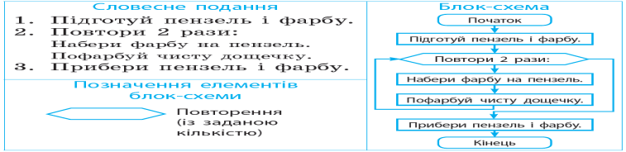

- У середовищі Скретч для реалізації алгоритмів із заданою кількістю повторень існує команда Повторити N з групи Керувати (де N — кількість повторень).



**Виконай зарядку для очей**

Очі швидко обертаєм,   
Головою не хитаєм.   
Вліво раз, два, три, чотири.   
Вправо стільки ж повторили.   
По колу очі обертаєм   
І все навколо розглядаєм.   
Раз коло, два і три, чотири.   
Щільніше очі ми закрили.   
На п’ять і шість їх потримали   
І потім знову закружляли.

**Виконай алгоритм (усно)**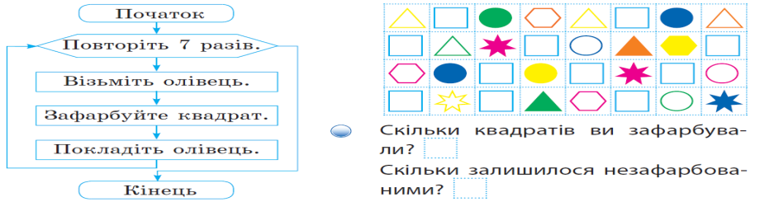

**Розв’яжи задачу**

Равлик проповз за перший день 10 см, а за кожний наступний він проповзав на 3 см більше. Яку відстань проповз равлик за тиждень?

**Поміркуй**

Чи повторюється певна дія при розв’язуванні цієї задачі, якщо так, то яка саме?

**Виконай завдання за посиланням:**

[https://pilasbloques.rozh2sch.org.ua/#/desafio/232](https://www.google.com/url?q=https%3A%2F%2Fpilasbloques.rozh2sch.org.ua%2F%23%2Fdesafio%2F232&sa=D&sntz=1&usg=AFQjCNGVK5V8LftOvY0GZKVGITDIW5QLjQ)

<https://pilasbloques.rozh2sch.org.ua/#/desafio/250>